INSTITUTUL NAŢIONAL DE CERCETARE-DEZVOLTARE
PENTRU PEDOLOGIE AGROCHIMIE ŞI PROTECŢIA MEDIULUI
ICPA Bucureşti
Bd. Mărăşti nr. 61, 011464, O.P. 32 C.P. nr. 71, Sect. 1 Bucureşti, ROMÂNIA
Cod fiscal nr.: RO 18107639 Reg. Comerţului: J40/18719/2005
Tel.: +40-0213184458, 3184349; Fax: +40-0213184348
Web:http://www.icpa.ro E-mail: office@icpa.ro

Apariţie editorială 2014
în cadrul programelor ICPA
de dezvoltare şi perfecţionare a metodologiilor de lucru în domeniul ştiinţei solului
"Corelarea sistemelor de clasificare a solurilor SRCS şi SRTS. Sistemul SRTS+"
(Autori: V. Vlad, N. Florea, M. Toti, V. Mocanu; Ed. Sitech, 2014, 191 pag.).
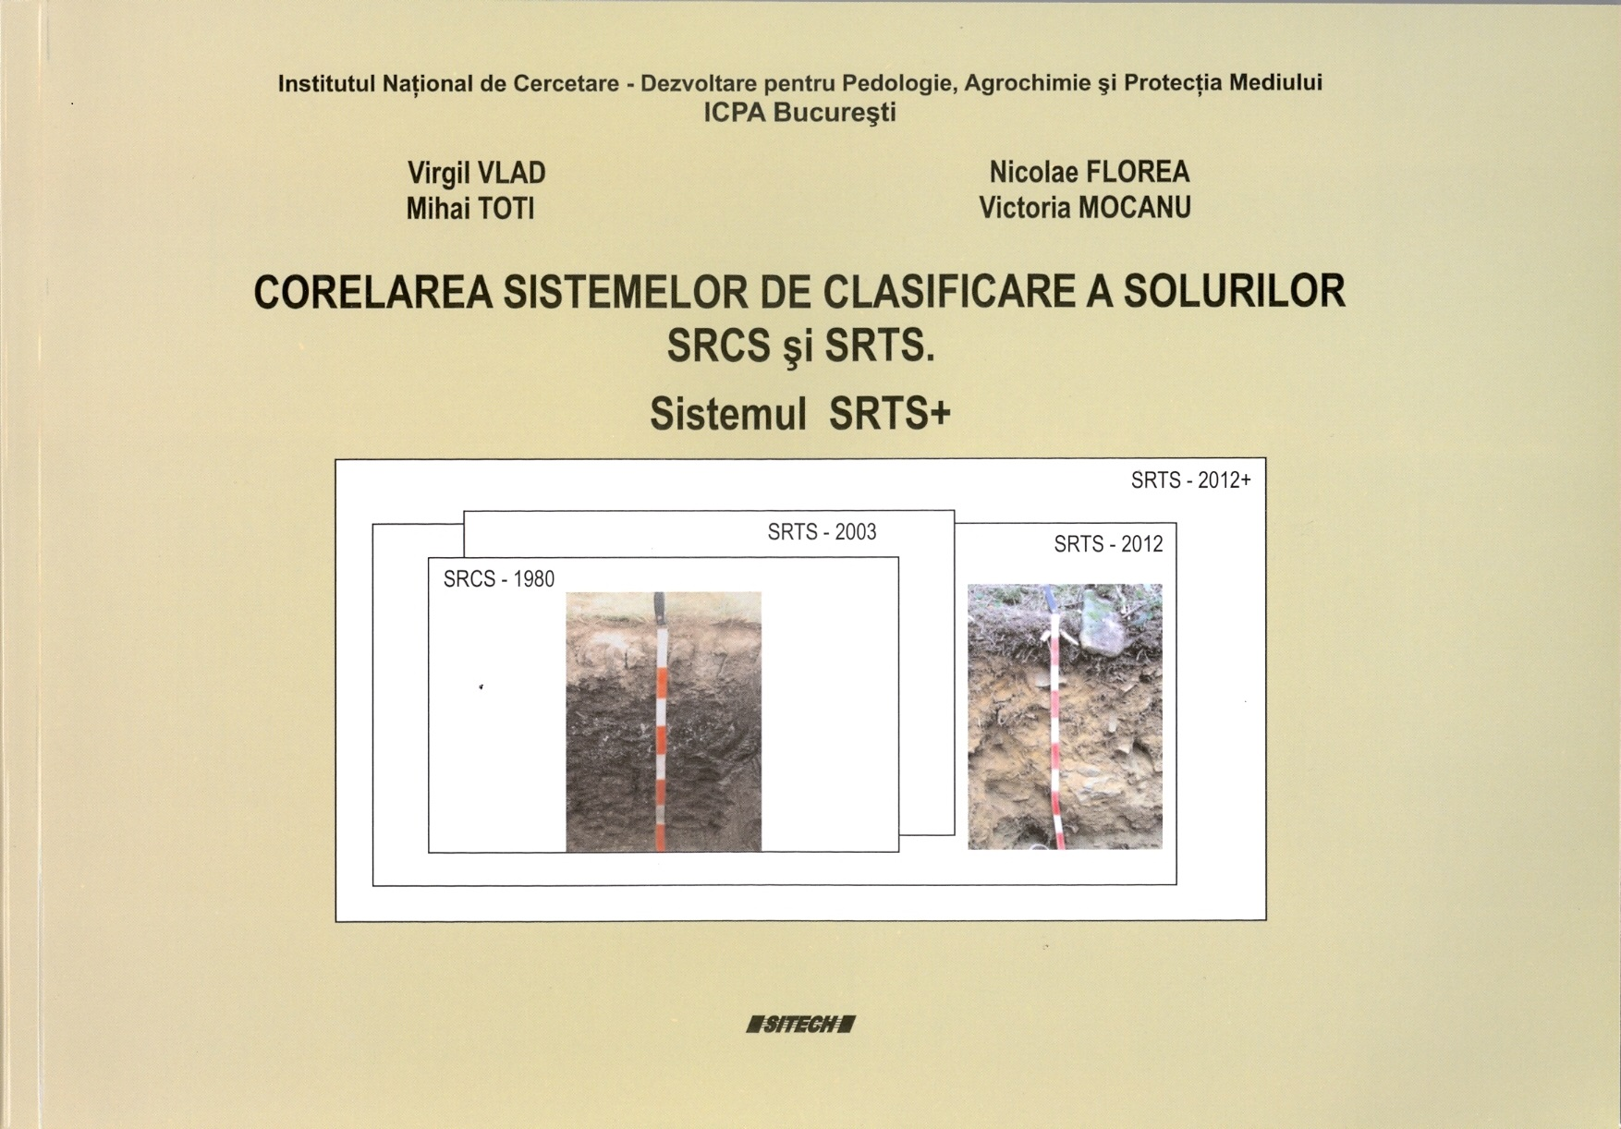

Lucrarea prezintă importanţă pentru specialiştii din cercetare şi producţie din domeniul pedologiei şi în general din domeniile agriculturii, silviculturii şi mediului înconjurător prin faptul că defineşte o versiune dezvoltată şi îmbunătăţită a sistemului român actual de clasificare (taxonomie) a solurilor, numită SRTS+, care asigură:
- completarea sistemului actual, SRTS-2012, cu noi termeni de descriere a solurilor (calificative de nivel taxonomic superior şi inferior, inclusiv privind condiţiile de teren şi modul de asociere al solurilor, precum şi privind "non-solurile");
- definirea mai precisă şi corelată a unor termeni existenţi în sistemul actual;
- definirea unor termeni specifici care permit echivalarea directă a tuturor termenilor din sistemele anterioare SRCS-1980 şi SRTS-2003, făcând astfel posibilă interpretarea în sistemul actual a descrierilor de soluri efectuate în termenii sistemelor anterioare, existente într-o mare parte din literatura de specialitate şi din documentaţiile în uz;
- definirea unei "Notaţii" de descriere formalizată mnemonică a unităţilor/profilelor de sol, respectiv a legendelor hărţilor de soluri.
ICPA recomandă utilizarea în elaborarea studiilor pedologice, începând cu anul 2015, a noii versiuni de clasificare a solurilor, SRTS+.
Furnizarea cărţii specialiştilor şi organizaţiilor interesate se face pe bază de comandă la sediul ICPA. Preţul de vânzare cu TVA inclus al unui exemplar este de 38 lei.

